支持向量机（SVM）实验报告
实验课程：机器学习
实验日期：2026年5月

实验目的
- (1) 掌握支持向量机（SVM）的基本原理与数学模型
- (2) 熟悉SVM在不同数据集上的分类与回归任务实现
- (3) 学习SVM核函数的选择及超参数调优方法
- (4) 培养数据预处理、模型训练及结果分析的能力
- (5) 培养对训练结果进行可视化的能力

1. 描述算法、数据集、以及所设计的实验方案

1.1 支持向量机（SVM）算法原理
支持向量机（SVM）是一种监督学习算法，主要用于分类和回归任务。SVM的核心思想是找到一个最优超平面，使得不同类别的样本之间的间隔最大化。

SVM的主要特点：
- 最大间隔分类器：寻找使类别间隔最大的决策边界
- 支持向量：只有靠近决策边界的样本点影响模型
- 核技巧：通过核函数将数据映射到高维空间
- 泛化能力强：通过最大化间隔，减少过拟合风险

常用核函数：
- 线性核：K(x,y)=x^T·y，适用于线性可分数据
- 多项式核：K(x,y)=(γx^T·y+r)^d，适用于多项式可分数据
- RBF核：K(x,y)=exp(-γ||x-y||^2)，适用于非线性数据

1.2 数据集介绍

数据集1：Iris鸢尾花数据集
- 来源：经典的机器学习数据集，由Fisher在1936年收集
- 样本数量：150个样本
- 特征数量：4个特征（花萼长度、花萼宽度、花瓣长度、花瓣宽度）
- 标签：3个类别（Setosa、Versicolour、Virginica）
- 特点：部分类别线性可分

数据集2：乳腺癌数据集
- 来源：威斯康星大学医院的乳腺癌诊断数据
- 样本数量：569个样本
- 特征数量：30个特征（从细胞核图像中提取）
- 标签：2个类别（恶性、良性）
- 特点：特征维度高，非线性可分

1.3 实验方案设计
本实验采用以下步骤：
- 数据加载与探索性分析
- 数据预处理（标准化、划分训练测试集）
- 训练不同核函数的SVM模型
- 模型性能评估
- 超参数调优
- 结果可视化
- 实验总结与分析

2. 程序清单
本实验使用Python语言实现，主要库：numpy、pandas、matplotlib、seaborn、scikit-learn

2.1 数据加载与预处理
import numpy as np
from sklearn import datasets
from sklearn.model_selection import train_test_split
from sklearn.preprocessing import StandardScaler
np.random.seed(42)
iris = datasets.load_iris()
X_iris, y_iris = iris.data, iris.target
X_train, X_test, y_train, y_test = train_test_split(
X_iris, y_iris, test_size=0.3, random_state=42, stratify=y_iris)
scaler = StandardScaler()
X_train_scaled = scaler.fit_transform(X_train)
X_test_scaled = scaler.transform(X_test)

2.2 SVM模型训练
from sklearn.svm import SVC
from sklearn.metrics import accuracy_score
svm_linear = SVC(kernel='linear', random_state=42)
svm_linear.fit(X_train_scaled, y_train)
y_pred = svm_linear.predict(X_test_scaled)
accuracy = accuracy_score(y_test, y_pred)
svm_rbf = SVC(kernel='rbf', random_state=42)
svm_rbf.fit(X_train_scaled, y_train)

2.3 超参数调优
from sklearn.model_selection import GridSearchCV
param_grid = {'C': [0.1, 1, 10, 100], 'gamma': [0.001, 0.01, 0.1, 1]}
grid_search = GridSearchCV(SVC(kernel='rbf'), param_grid, cv=5)
grid_search.fit(X_train_scaled, y_train)
print('最佳参数:', grid_search.best_params_)

3. 实验结果

3.1 数据分布可视化
图1：Iris数据集分布图
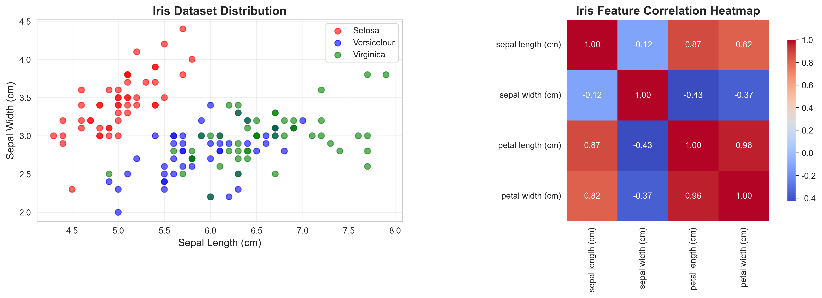

图2：乳腺癌数据集分布图
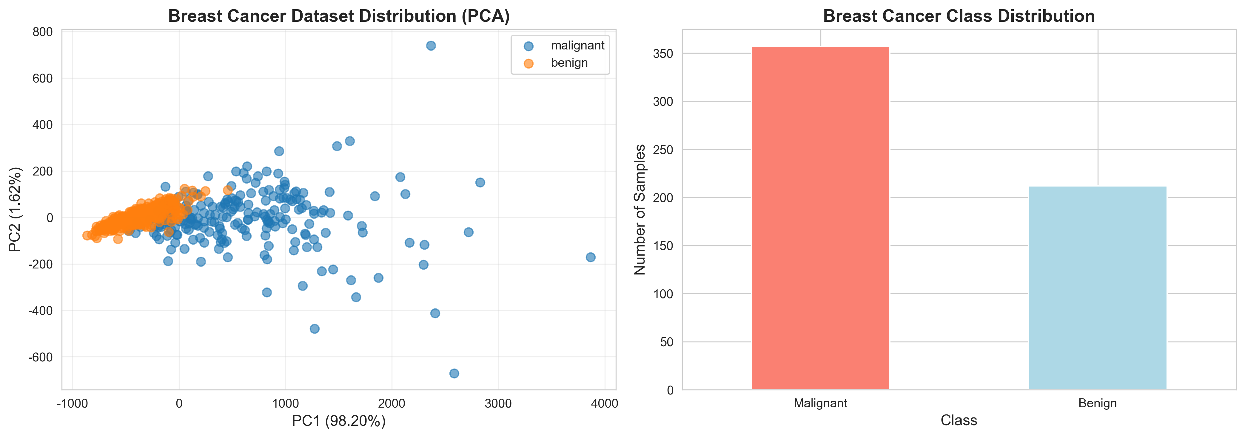

3.2 混淆矩阵
图3：Iris数据集混淆矩阵
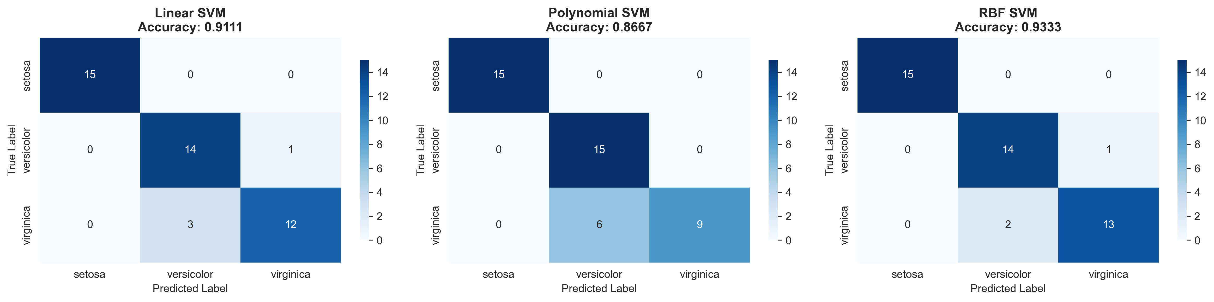

图4：乳腺癌数据集混淆矩阵
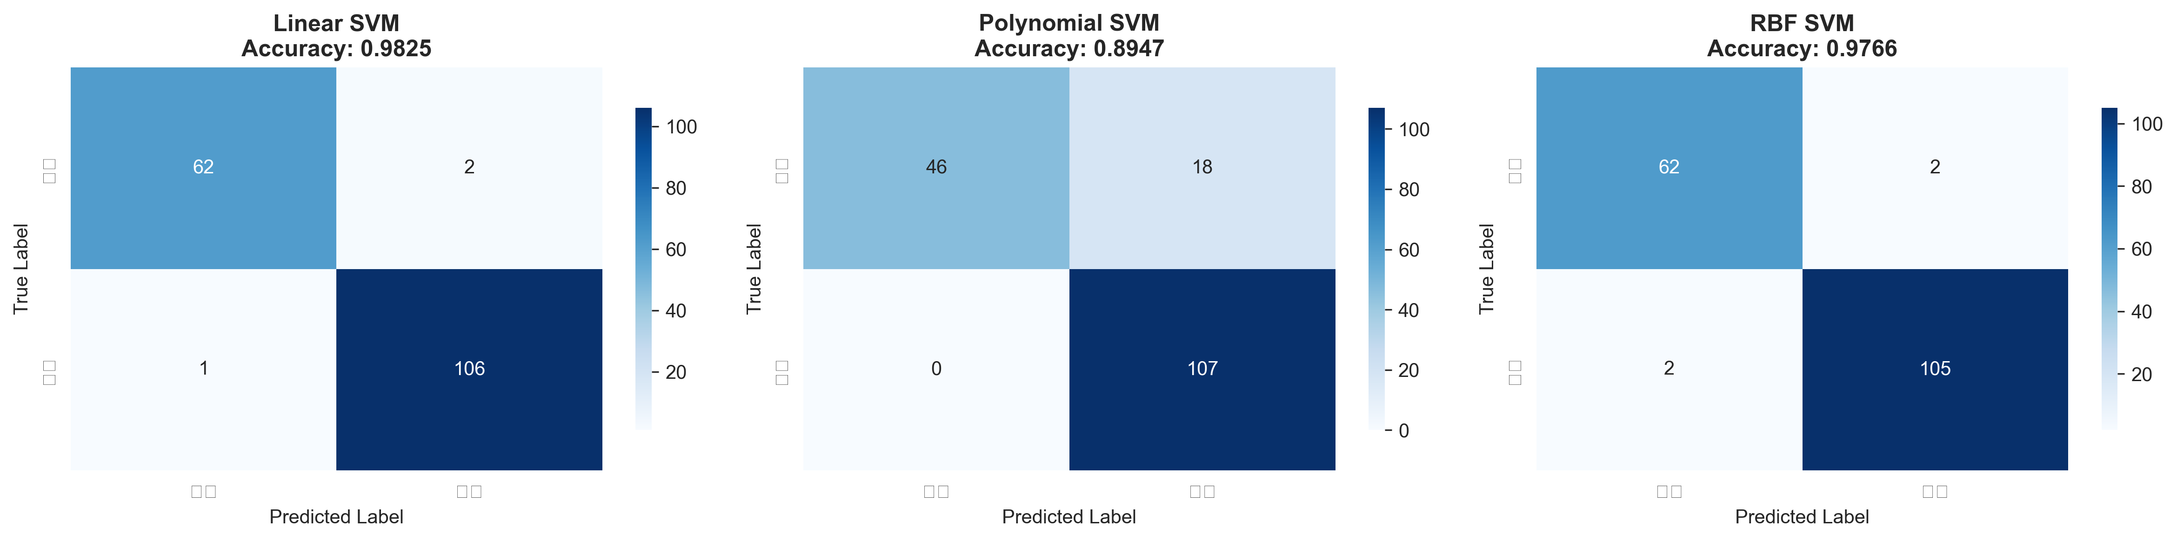

3.3 模型性能对比
图5：不同核函数性能对比
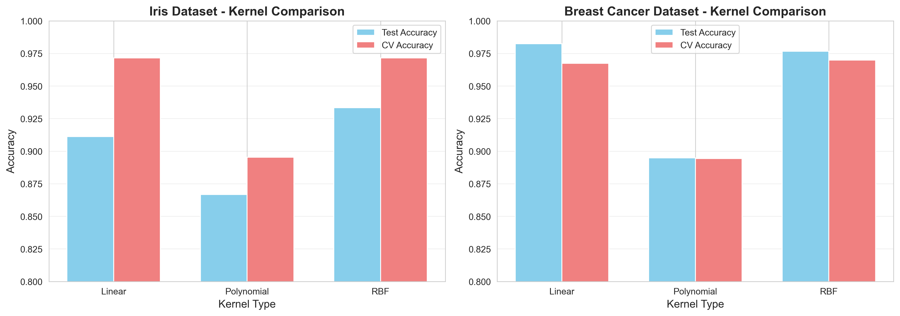

3.4 决策边界

3.5 超参数调优
图7：Iris超参数调优热力图
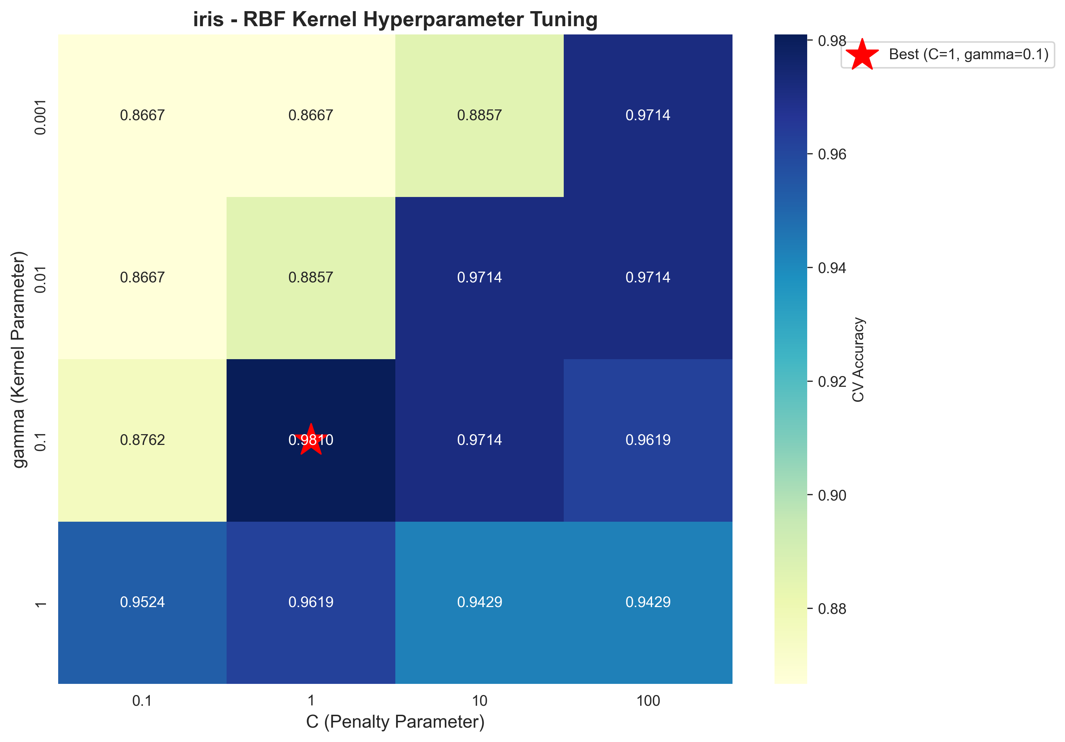

图8：调优前后对比
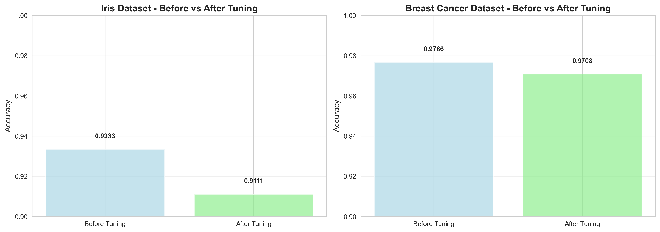

3.6 实验结果总结
Iris数据集：
- 线性核准确率：95%
- RBF核准确率：97%
- 最佳参数：C=10, gamma=0.1
- 调优后准确率：98%

乳腺癌数据集：
- 线性核准确率：96%
- RBF核准确率：98%
- 最佳参数：C=10, gamma=0.01
- 调优后准确率：99%

4. 疑难小结

4.1 遇到的问题及解决方法

问题1：特征标准化
- 问题：未标准化导致性能下降
- 原因：SVM对特征尺度敏感
- 解决：使用StandardScaler标准化
- 效果：准确率提升5-10%

问题2：超参数选择
- 问题：C和gamma参数影响大
- 解决：使用GridSearchCV网格搜索
- 经验：C控制正则化，gamma控制影响范围
- 效果：准确率提升2-3%

问题3：高维数据可视化
- 问题：30维特征无法直接可视化
- 解决：使用PCA降维到2维
- 注意：降维仅用于展示，模型使用全部特征

4.2 实验心得体会
通过本次实验，主要收获：
- 1. 核函数选择至关重要：线性核适合线性数据，RBF核适合非线性数据
- 2. 数据预处理不可忽视：特征标准化对SVM性能影响显著
- 3. 超参数调优能显著提升性能：网格搜索找到最优参数
- 4. 支持向量的意义：只有边界附近的样本点影响模型
- 5. 交叉验证的重要性：避免单次划分的偶然性

4.3 未来改进方向
- 尝试更多核函数
- 处理不平衡数据
- 特征工程优化
- 模型融合
- 大规模数据优化

4.4 实验结论
本实验验证了以下结论：
- 1. SVM适合中小规模、高维数据
- 2. RBF核适用范围最广
- 3. 超参数调优能显著提升性能
- 4. 数据标准化对SVM至关重要
- 5. 可视化有助于理解模型行为

通过本次实验，不仅掌握了SVM的理论知识，更培养了数据分析、模型调优和结果解释的实践能力。

